**HƯỚNG DẪN TRA CỨU THÔNG BÁO KẾT QUẢ ĐÓNG BHXH, BHYT, BHTN (MẪU C12-TS) TRÊN CỔNG DỊCH VỤ CÔNG BẢO HIỂM XÃ HỘI.**

Bước 1: Đăng nhập vào Cổng dịch vụ công Bảo hiểm xã hội tại địa chỉ <https://dichvucong.baohiemxahoi.gov.vn>

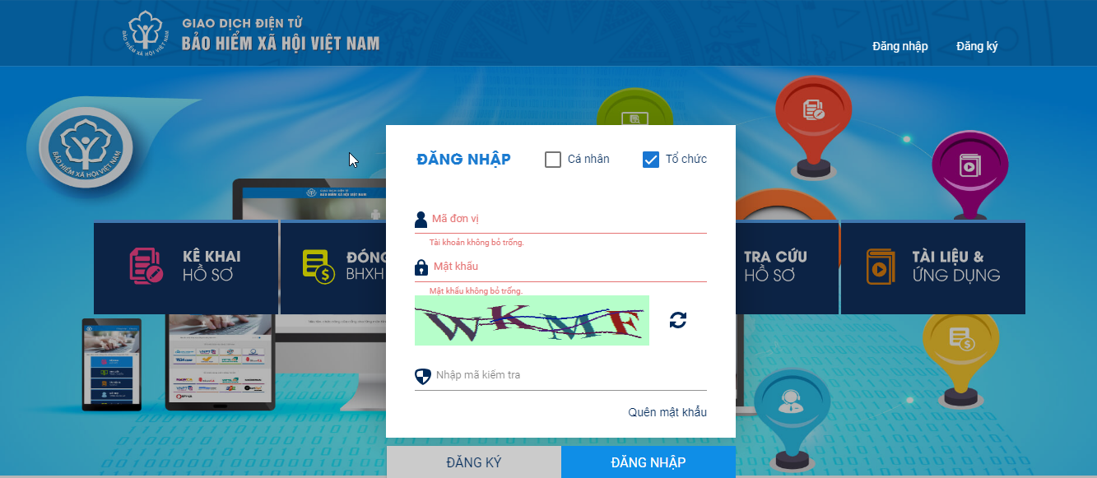

* Check chọn Tổ chức 🡪 Nhập mã số thuế, mật khẩu và mã kiểm tra để đăng nhập.
* Chọn Mã đơn vị cần tra cứu C12-TS (trường hợp đơn vị có nhiều mã)

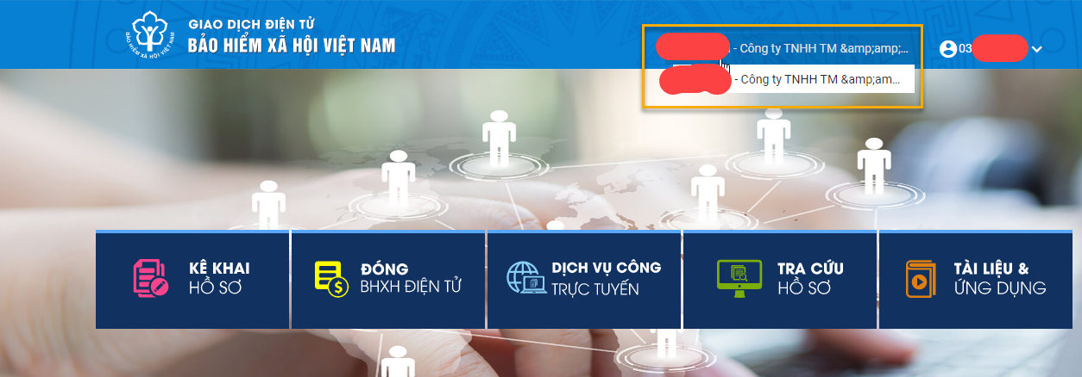

Bước 2: Tra cứu C12-TS

* Chọn tab Tra cứu 🡪 Chọn tra cứu C12 🡪 Chọn tháng, năm cần tra cứu 🡪 Bấm nút Tra cứu 🡪 Chương trình tự động xuất file pdf kết quả mẫu C12-TS.

